PĀRSKATS PAR AUDU CENTRU DARBU 2018. GADĀ
2013. gada 22. oktobra Ministru kabineta noteikumu Nr. 1176 „Cilvēka audu un šūnu izmantošanas kārtība” (turpmāk Noteikumi Nr. 1176) 6.punkts paredz, ka audu centru un ieguves organizāciju atbilstību šajos noteikumos minētajām prasībām uzrauga Zāļu valsts aģentūra (turpmāk – Aģentūra).
Saskaņā ar Noteikumu Nr.1176 prasībām audu centri sagatavo gada pārskatu par iepriekšējā gada darbību un iesniedz to Aģentūrā. Gada pārskatā veic audu centra darbības uzskaiti, tai skaitā norādot iegūto, testēto, konservēto, apstrādāto, uzglabāto un izplatīto vai citādi izmantoto audu vai šūnu veidu un daudzumu, kā arī to audu un šūnu izcelsmi un galamērķi, ko paredzēts izmantot cilvēkiem. Aģentūra ir apkopojusi audu centru iesniegtos datus par izmantotajiem nereproduktīvajiem un reproduktīvajiem audiem.

NEREPRODUKTĪVO AUDU UN ŠŪNU IZMANTOŠANA
2018.gadā Aģentūra turpināja veikt audu centru darbības atbilstības uzraudzību saskaņā ar Noteikumu Nr. 1176 prasībām, 2018.gadā audu centri nav uzsākuši jaunu audu vai šūnu veidu izmantošanu. Vienam audu centram Audu un šūnu izmantošanas atļauja ir apturēta, 2018.gada beigās nereproduktīvo audu un šūnu izmantošanas darbības bija tiesīgi veikt 12 audu centri.

Nereproduktīvo audu izmantošanas darbības 2018. gadā salīdzinājumā ar 2017. gadu
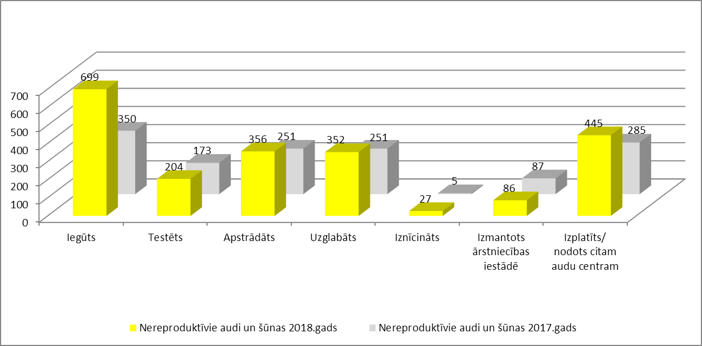

Nereproduktīvo audu izmantošana 2018. gadā pa audu veidiem

REPRODUKTĪVO AUDU UN ŠŪNU IZMANTOŠANA
Aģentūra 2018.gadā asistēto reproduktīvo tehnoloģiju (ART) pakalpojumus nodrošināja 7 audu centri, diviem no tiem ir atļauja arī olnīcu un/vai sēklinieku audu izmantošanas darbībām.
No 2016. gada ir uzglabāšanā kriokonservēts olnīcu audu paraugs vienai pacientei, sēklinieku audu vai citas olnīcu audu izmantošanas darbības nav bijušas.

Reproduktīvo audu un šūnu izmantošanas darbības 2018. gadā salīdzinājumā ar 2017. gadu

